创新增效
-铸就五型班组之路
Introduction
- 课程背景
企业中的一线管理人员（我们称之为“督导者”），他们的知识技能水平直接影响企业发展状况。TWI培训通过工作教导技能、改善技能、用人技能和角色转换等方面对一线管理人员进行教导。使之能够高效指导一线操作员工，根本上解决生产中的各种问题，达到生产效率提高、品质改善、成本控制、提高团队凝聚力、预防事故发生的企业目标。
Benefits
- 课程收益
•明确一线主管的管理职责与角色定位，树立正确的管理意识与心态观念
•了解现场一线管理的整体框架，掌握现场日常管理的重点方法
•学习工作教导与辅导员工的技巧，提高员工技能，提升执行力
•掌握沟通，表扬，反馈及激励下属的技巧，强化团队凝聚力
•学习现场安全管理、现场问题分析与解决及现场改善的基本方法
Target
- 授课对象
班组长，领班，课长，部门经理，储备干部等管理人员
Duration
- 课程时间
2天，6小时/天
Models
- 课程模型
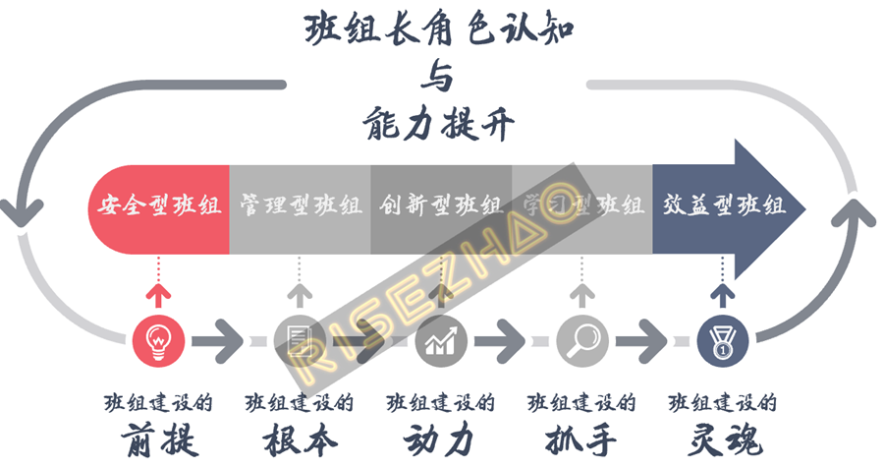
Target
- 授课方式
A. 提问式授课，互动激励，应用扑克牌积分法，引发学员思考和参与
B. 经典案例，视频图示，游戏互动、角色扮演、小组讨论相结合，寓教于乐；

课程大纲
Outline
前言：班组长的角色认知 |  | 
班组长的角色认知 | 一、管理知识简介  - 什么是管理和管理者  - 管理的四大功能  - 执行管理职能所需的时间  - 管理者≠领导者  二、班组长的角色定位  - 班组长的角色  - 班组长的位置  - 新时代班组长的角色  - 部属期待的好主管  - 领导行为十五原则  - 新领导者的角色  三、班组长应该具有的管理意识  - 班组长的六大意识  - 如何调整心态做好一个班组长
铸就五型班组 |  | 
安全型班组——班组建设的前提 | 一、事故为什么会发生  - 什么是安全？  - 安全第一  - 发电厂安全生产事故典型案例  - 事故为什么会发生  - 伤亡事故金字塔  - 事故原因分析因果连锁模型  - 小练习—事故的后果  - 冰山理论  - 墨菲定律  - 真实案例—一制造型企业的事故统计表  二、危险源辨识、评价和管理  - 术语和定义  - 第一类危险源举例  - 第二类危险源举例  - 危险源辨识-JSA工作安全分析  - 小练习--识别以下过程中的危险源  三、风险评价  - 风险评价方法  - 直接法判定风险等级  - 定性风险评价方法  - 定量风险评估方法  四、机械维修过程中的风险管理  - 设备检修过程中的主要危险  - 设备防护装置简介  - 设备检修过程中的能源控制动力上锁
管理型班组——班组建设的根本 | 一、班组长的日常管理  - 班组长的工作内容  - 班组长一日工作全貌  - 班组长一日五步曲  - 第一步：计划安排  - 第二步：高效能早会实施  - 第三步：班前准备  - 第四步：班中控制  - 第五步：班后总结5S简介  - 5S简介  二、沟通方式及沟通技巧  - 班组长与人际关系  - 沟通的方式  - 沟通的目的  - 成人沟通特性  - 沟通常见的障碍  - 提升沟通效能的必备能力  - 站在对方的角度思考  - 认识沟通的语言  - 倾听技巧  - 问话技巧  三、人际沟通类型及其特点  - 跨部门沟通常见障碍  - 跨部门沟通指导原则  - 现场主管对上司沟通常见障碍  - 如何与上司沟通  - 现场主管对部属沟通常见障碍  - 如何与部属沟通  四、有效指令  五、赞美与斥责  - 人际关系的法宝：赞美与斥责  - 三明治建议法
创新型班组——组建设的动力 | 一、班组创新管理  - VUCA时代  - 班组创新  - 班组创新管理  - 工作创新的核心思维  二、创新改善的含义和推行  - Kaizen的含义？  - 实施型改善制度  - 创新性改善的技巧  - 创新性改善的两种问题  - 创新性改善的两种对策  - 创新改善的常规  - 创新改善能力的培训  三、创新改善的实例  - １.『装箱作业的改善事例』  - 2.『异物乱飞・Ｋａizen事例』  - 3.『杯面的Kａizen事例』  - 4.『视觉化・可视化』的事例  - 思考题一
学习型班组——班组建设的抓手 | 一、学习型班组  - 学习型班组  - 所有稳定工作都是高风险职业  - 学习型班组建设  - 学习型班组的特征  - 学习型班组的作用  - 打造学习型班组的方法  二、OJT工作教导  - 工作教导定义  - 培育程序  - 绩效/潜力的培育策略  - 部属指导计划表  - 主管常用的培育方法  - 常见抗拒OJT的心态  - 肥了徒弟，瘦了师傅的错误心态  - 常见失败因素  - 折纸游戏  - 为什么要学习工作教导  - 工作教导的使用时机  - 工作教导四阶段法
效益型班组——班组建设的灵魂 | - 管理人员的目的  - 提高生产力  - 我们每天所遇到的生产要素  - 效益型班组创建  - 班组效益提升途径和方法  - 浪费的定义  - 现场管理中的7种浪费
第三篇：如何建设五型班组
如何建设五型班组 | - 科学的方法  - 人性的尊重

课程总结与评估

